Техническое задание на программу тестирования сотрудников

Цель
Проведение тестирования на знание технических характеристик товаров и обучения сотрудников . Создание справочника характеристик товаров.

Общая схема работы.
Администратор вводит вопросы с вариантами ответов, отмечает правильный. Вопрос имеет имеет вид:

Название характеристики: «AQUASTOP»
Вопрос: «Функция AQUASTOP это?»
Варианты ответов:
- Защита от протечек бака в стиральной машине
- Защита от протечек наливного шланга
- Защита от дисбаланса барабана в ст.машине
- Индикатор остановки подачи воды

Правильный ответ: Защита от протечек наливного шланга

Сотрудник, используя браузер, раз в день заходит на сайт тестирования. Ему предлагается «вопрос дня» с вариантами ответов. Сотрудник отмечает правильный. Программа сравнивает ответ с правильным ответом. После этого ему показывается результат в в виде «Правильно/Неправильно» и разъяснение термина. Разъяснение состоит из двух частей: техническое описание и объяснение выгоды для покупателя

Пример:
Характеристика: AQUASTOP
Техническое описание: Принцип действия-в двухслойном шланге. Установлены клапан и двойной запирающий вентиль. Если происходит разгерметизация, то вентиль перекрывает воду.
Выгода покупателя: данная функция позволяет Вам эксплуатировать стиральную машину и не переживать, если происходит разгерметизация шланга, специальное устройство быстро перекроет воду и Вы сможете избежать неприятных последствий.

Администратор контролирует результаты опроса с помощью специального интерфейса, выбирая период и опционально: подразделение организации, название характеристики, вопрос, имя сотрудника.

Роли пользователей
При входе в программу нужно пройти процедуру идентификации вводом имени сотрудника и пароля. Программа должна иметь разные интерфейсы, зависящие от прав сотрудника. Предусмотреть две роли: администраторы программы и тестируемые сотрудники. Роль определяется при входе в программу на основе имени сотрудника.

Интерфейс тестируемого сотрудника
Включает в себя только формы ввода ответа и формы разъяснения термина, нет доступа к административной части (см.ниже). Вопрос меняется раз в день. Выбирается случайным образом из списка еще неотвеченных сотрудником. У тестируемого сотрудника нет возможности повторно ответить на один и тот же вопрос.

Формы:
Вопрос для сотрудника

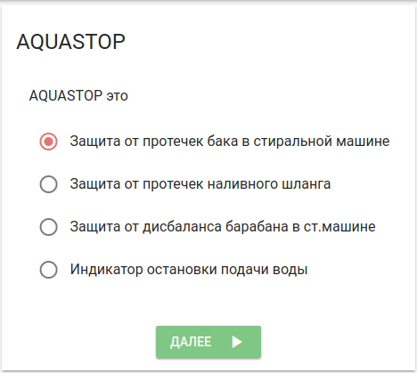
После ответа данные сохраняются в базу данных и должна появится форма с результатом ответа и разъяснением
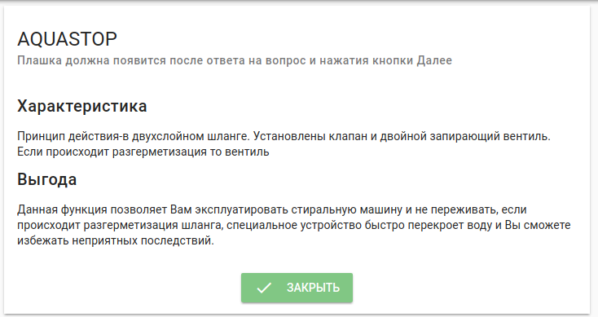

Интерфейс администратора

1. Позволяет ввод новых сотрудников, удаление ненужных. Задать роль сотрудника.

2. Вводить вопросы для тестирования.

Форма работы с вопросами.

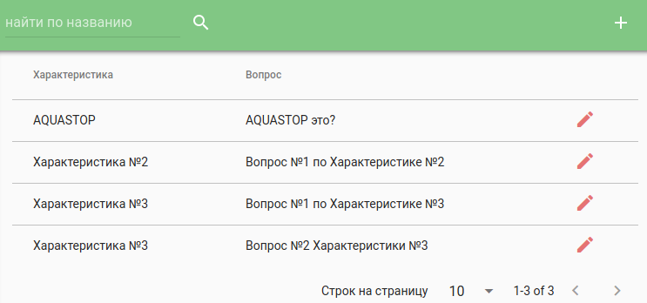
Позволяет отобрать список вопросов по части слова в названии характеристики или тексте вопроса. Должна позволять изменить вопрос или добавить новый. Для редактирования и ввода нового вопроса применяется следующая форма

Поле «Характеристика» для выбора из существующих.
«Крыжиком» отмечен правильный ответ. Кнопка «Добавить вариант» для ввода других вариантов ответа.

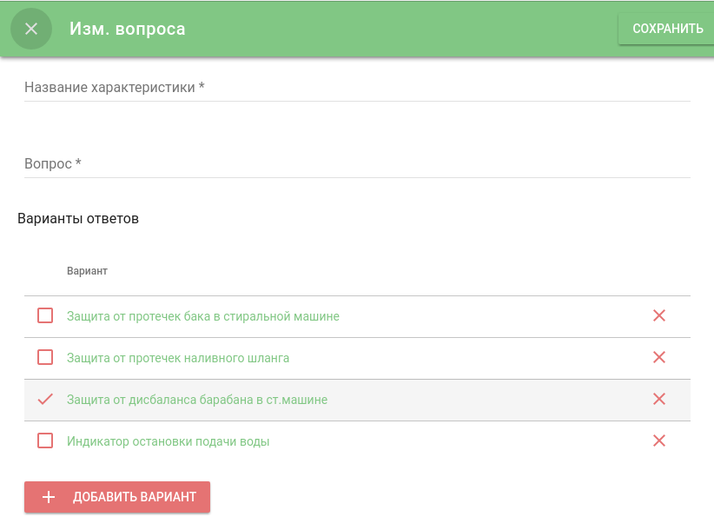
Интерфейс контроля результатов

Применяется для контроля знаний тестируемых сотрудников. Включает в себя список сотрудников, отобранных по подразделению или имени, результатов за выбранный период (по умолчанию текущий месяц), и итоговой оценки в виде процента правильно отвеченных вопросов. Если сотрудник не отвечал на вопрос, то считается что он дал неправильный ответ.

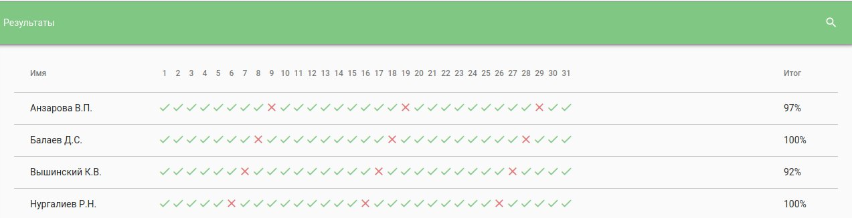
При нажатии на «крыжик» с результатом показать какой был задан вопрос и ответ сотрудника.

Для отбора результатов следующая форма

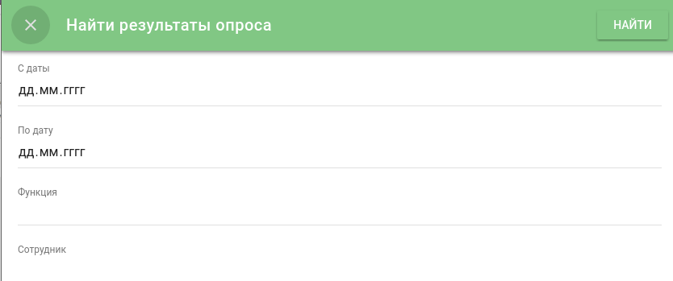

Интерфейс «Справочная информация»
Предназначен для поиска и просмотра описаний характеристик товара.

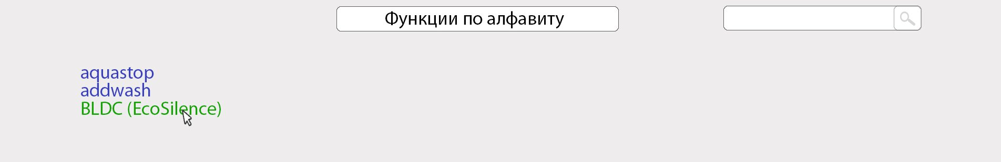
Включает в себя поля для ввода названия характеристики, область со списком результатов. Список состоит из двух полей При выборе характеристики из списка отобранных показать полной описание характеристики.

Технические требования

На сервере должны быть установлены
- Python 3
- База данных MySQL или PostgreSQL
- веб сервер с установленным модулем wsgi
- открыт порт (например 3000) для доступа к RESTful сервису программы

Структура характеристики

